Структурное подразделение «Детский сад №1 "Ромашка"" государственного бюджетного образовательного учреждения Самарской области средней общеобразовательной школы с. Красный Яр муниципального района Красноярский Самарской области

Принята  на заседании педагогического совета  Протокол № ___  от «___» __________ 20__ г. | «УТВЕРЖДАЮ»  Руководитель  СП "Детский сад №1 "Ромашка""  ГБОУ СОШ с. Красный Яр  Приказ №___ от «___» _______ 20_ г.  __________________ Т.М. Хрипунова.

Дополнительная общеобразовательная программа – дополнительная общеразвивающая программа познавательно исследовательской направленности
«Галилео» для детей 6 - 7 лет

Автор: Феофанова О.В., воспитатель высшей квалификационной категории
СП "Детский сад №1 "Ромашка""
ГБОУ СОШ с. Красный Яр

Самара,2019 г.

Пояснительная записка
В соответствии с ФГОС задачи по реализации образовательной области «Познавательное развитие» направлены на:
— развитие интересов детей, любознательности и познавательной мотивации;
— формирование познавательных действий, становление сознания;
— развитие воображения и творческой активности;
— формирование первичных представлений о себе, других людях, объектах окружающего мира, о свойствах и отношениях объектов окружающего мира (форме, цвете, размере, материале, звучании, ритме, темпе, количестве, числе, части и целом, пространстве и времени, движении и покое, причинах и следствиях);
— формирование первичных представлений о малой родине и Отечестве, представлений о социокультурных ценностях нашего народа, об отечественных традициях и праздниках, о планете Земля как общем доме людей, об особенностях ее природы, многообразии стран и народов мира. В настоящее время от человека требуется не только владение знаниями, но и умение добывать эти знания самостоятельно и оперировать ими. Поэтому весьма актуальна проблема развития познавательной активности детей. Возможность познавать окружающий мир ребенку обеспечивает деятельность, так как она – важное условие и средство познания. Федеральный государственный стандарт считает формирование познавательных интересов и познавательных действий ребёнка в различных видах деятельности одним из принципов дошкольного образования. (текст ФГОС пункт 1.4.7.)
Актуальность.
В современной образовательной практике возрастает значение исследовательского обучения детей. Это связано с динамичным развитием общества, проникновением на новые уровни познания природы, изменением социального устройства и возникновением качественно новых видов деятельности в ранее неизвестных областях. Необходима иная система организации познавательной деятельности - качественно более высокого уровня. От современного ребенка требуется активно исследовать новизну и сложность меняющегося мира, создавать, изобретать новые оригинальные стратегии поведения и деятельности. Это активное познавательное отношение к действительности должно формироваться с детства. На занятиях в кружке «Галилео» дети смогут проявить себя индивидуально или в группе, попробовать свои силы, приложить свои знания, принести пользу, показать публично достигнутый результат. В процессе исследования решаются интересные проблемы, сформулированные зачастую самими детьми в виде задачи, когда результат этой деятельности — найденный способ решения проблемы — носит практический характер, имеет важное прикладное значение и, что весьма важно, интересен и значим для самих открывателей.
Соответствие требованиям ФГОС.
- Отбор оборудования, учебно-методических и игровых материалов осуществляется на основе СанПиН 2.4.1.3049-13 и ФГОС ДО (Приказ Минобрнауки России от 17.10.2013г. №1155).
- Введение в действие Федерального закона «Об образовании в Российской федерации» и Федерального государственного образовательного стандарта дошкольного образования предполагает наличие у воспитателей ДОО компетенций, необходимых для успешного использования инновационных педагогических технологий творческого развития ребенка в образовательном процессе.
Новизной дополнительной программы «Галилео» является то что, в нем используется метод проектов. Знания, приобретенные детьми в ходе проекта, становятся достоянием их личного опыта. Они получены в ответ на вопросы, поставленные самими детьми в процессе “делания”. Причем необходимость этих знаний продиктована содержанием деятельности. Они нужны детям и поэтому интересны им.
Цель работы: развитие любознательности и познавательной инициативы дошкольников, формирование свободной творческой личности ребенка.

Задачи:
- способствовать формированию первичных представлений о малой родине и Отечестве, о социокультурных ценностях нашего народа, устойчивого интереса к природе родного края, к окружающему миру, здоровому образу жизни;
- формировать позитивное отношение к окружающему миру; способствовать установлению межличностных в частности, дружеских отношений, формировать готовность ребенка к совместной деятельности со сверстниками.
- формировать предпосылки поисковой деятельности, интеллектуальной инициативы;
- развивать умения определять возможные методы решения проблемы с помощью взрослого, а затем и самостоятельно;
- формировать умения применять данные методы, способствующие решению поставленной задачи, с использованием различных вариантов;
Срок реализации: 9 месяцев.
Формы работы:
- совместная деятельность взрослого и ребенка в лаборатории «Галилео» - 1 раз в неделю во вторую половину дня по 30 мин;
- самостоятельная деятельность детей;
- экскурсии и наблюдения;
- чтение детской научной литературы, просмотр видео-презентаций;
- изобразительная, продуктивная деятельность;
- квест-игры;
- создание коллажей, макетов, альбомов, книг, лэпбуков.

Предполагаемый результат:
- У детей сформированы первичные представления о малой родине и Отечестве, о социокультурных ценностях нашего народа, сформирован устойчивый интерес к природе родного края, к окружающему миру, о здоровом образе жизни.
- У детей сформировано позитивное отношение к окружающему миру, установлены межличностные в частности, дружеские отношения, ребята выполняют работу в паре и в группе со сверстниками.
- У детей сформированы предпосылки поисковой деятельности, дети проявляют интеллектуальную инициативу.
-Дети умеют определять возможные методы решения проблемы самостоятельно.
-Дети умеют применять накопленные знания для решения поставленной задачи.
-Дети используют специальную терминологию при ведении конструктивной беседы в процессе исследовательской деятельности.

Итоги реализации дополнительной программы«Галилео»:

- выставка готовых продуктов деятельности детей;
- фотовыставка кружка «Галилео»;
- открытые занятия для родителей.

Тематический план дополнительной общеразвивающей программы познавательно-исследовательской направленности «Галилео»
Наименование темы | Количество часов | Содержание (темы занятий, формы работы) | Сроки реализации
- Мой край родной. | 5 часов. | - Вводное. Беседа: «История нашего детского сада»  - Квест-игра «Путешествие по карте детского сада». | 1-2 неделя июля
 |  | - Экскурсия в пожарную часть. | 3 неделя  июля
 |  | - Экскурсия в конно-спортивнную школу. | 4 неделя  июля
 |  | - Экскурсия в библиотеку.  «Дом для книг» | 1 неделя августа
 |  | - Тематическая беседа: «Дорога домой»  - Игра-макет: «Безопасная дорога» | 2-3 неделя августа
 |  | - Путешествие по карте «Реки родного края»  - Исследование: «А чиста ли вода в реке?» | 4 неделя августа  1неделя сентября
 |  | - Макет «Малая родина» | 2 неделя сентября
- Почва родного края | 2 часа. | - Исследование «Жители почвы».  - Изготовление макета «Домик Корней-Корнеевича». | 3-4 неделя сентября
 |  | - Эксперимент: «Свойства почвы.  - Эксперимент «Плодородность почвы». | 1-2 неделя октября
- Растения родного края | 3 часа. | - Видео презентация: «Природа Самарской области»  - Конкурс макетов «Лес, степь, болото, горы». | 3-4 неделя октября
 |  | - Презентация, беседа «Грибы»  - Лепка из глины по образцу: «Грибы» | 1-2 неделя ноября
 |  | - Встреча с работникомГБУ СО «Самаралес». | 3 неделя ноября
 |  | - Продуктивная деятельность: «малая Красная книга растений Самарской области» | 4 неделя ноября
 |  | - Открытое занятие для родителей и педагогов «Планета – наш дом» | 1 неделя декабря
4. Животные родного края | 3,5 часа. | 4.1. Экскурсияв музей  «Животные родного края»  4.2. Беседа «Мое любимое животное…» | 2-3 неделя декабря
 |  | 4.3. Продуктивная деятельность: книга: «Животные родного края» | 4 неделя декабря
 |  | 4.4. Игра «Юные следопыты»  Продуктивная деятельность: «Там на невиданных дорожках, следы неведомых зверей» | 3 неделя декабря
 |  | 4.5.Продуктивная деятельность: «Кормушки для птиц» | 4 неделя января
 |  | 4.6.Исследование: « Зависит ли цвет и форма животного от условий жизни?» | 1 неделя января
 |  | 4.7.Составление коллажа: «Лес и водоем - многоэтажный дом» | 2 неделя февраля
5. Иллюзии в природе. | 1час | 5.1.Съемки передачи «Галилео».  Открытое занятие для родителей и педагогов: «Иллюзии в природе». | 3 неделя февраля
 |  | 5.2. Беседа, доклады детей «Какие еще иллюзии в природе я заметил?» | 1 неделя марта
- Человек и его здоровье | 2 часа | - Встреча с интересными людьми. «Фельдшер скорой помощи». | 2-3неделя марта
 |  | - Беседа: «Как я помогаю своему организму быть здоровым?» (доклады детей) | 4 неделя марта
 |  | - Изготовление лэпбука «Будь здоров». | 1 неделя апреля
Итоги работы | 0,5 часа | День открытых дверей.  Фотовыставка: работа кружка «Галилео» | 2 неделя апреля
Итого | 17 часов |  | Июль-апрель

Содержание программы

Название | - Мой край родной  - Вводное. «История нашего детского сада»
Тип работы/тип исследования | Беседа.
Материалы и оборудование | Фотографии детского сада прошлых лет (предоставленные детским садом), фотографии родителей детей, посещавших наш детский сад.
Ход занятия | - Чтение отрывка из стихотворения Ирины Гуриной «Мой любимый детский сад”.  - Рассматривание фотографий детского сада прошлых лет.  - Рассказы детей по принесенным из дома фотографиям.  - Дети получают задание к следующему занятию принести блокнот, карандаш, компас.
Возможное продолжение занятия | - Вместе придумываем и рисуем герб, флаг и девиз группы.

Название | - «Путешествие по карте детского сада»
Тип работы/тип исследования | Игра-квест
Материалы и оборудование | План маршрута, карандаши, фломастеры, линейки, бумага формата А4, цветные картинки с изображением предметов интерьера, деревьев и построек, компас. Карточки с изображением топографических знаков (Приложение№1.). Кубики, лото, домино.
Ход занятия | - Беседа: Кто разрабатывает и составляет карты.  - Дидактические игры с планом маршрута, планом комнаты. Переставляем мебель в комнате (накладывание цветных аппликаций, обозначающих предметы, на план комнаты). Игра: «Где робот, кукла, мяч?»  - Работа с планом детского сада и прилегающей территории:игры — состязания на местности с использованием компаса«Найти клад», «Где находится?».
Возможное продолжение | - Дидактические игры с топографическими знаками с использованием кубиков, лото, разрезных картинок, домино.

Название | - Экскурсия в пожарную часть
Тип работы/тип исследования | Экскурсия, беседа.
Ход занятия | - Беседа в группе детского сада с пожарным «Огонь – не забава!»  - Поход в пожарную часть. Рассказ об истории части, номере телефона пожарной службы.  - Экскурсия в комнату психологической разгрузки, учебные классы, диспетчерскую, гараж.  - Рассматривание пожарной машины и аварийно-спасательного оборудования. Фотоотчет - Приложение №2  - Дети слушают звук сирены, примеряют каску пожарного, сидят в кабине пожарной машины.
Возможное продолжение занятия | Чтение книг о пожарных, заучивание пословиц и поговорок об огне и пожарных. Рисование картин о работе пожарного.

Название | - Экскурсия в конно-спортивную школу
Тип работы/тип исследования | Экскурсия, беседа.
Предварительная работа | Чтение детской энциклопедии «Лошади», рассматривание иллюстраций.
Ход занятия | - Беседа с тренером КСК «Серебряная подкова».  - Поход в конно-спортивный клуб, рассказ об истории клуба, правилах поведения в нем.  - Знакомство со специальными терминами в конном спорте.  - Рассматривание разных пород лошадей.  - Кормление лошадей.
Возможное продолжение занятия | Беседа: «Что нового мы узнали о лошадях?» Доклады детей на тему: «Самый красивый конь породы…»

Название | - Экскурсия в библиотеку «Дом для книг»
Тип работы/тип исследования | Экскурсия. Беседа.
Предварительная работа | Чтение произведений: Б. Заходер «Переплетчица», И.Ильин и Е. Сегал «Рассказы о том, что тебя окружает»
Ход занятия | - Беседа с библиотекарем в группе детского сада.  - Поход в библиотеку имени А.С..Пушкина, закрепление правил безопасного поведения на улице, знакомство с историей здания.  - Посещение читального зала, знакомство со специальной терминологией в библиотеке.  - Развлекательно-познавательная программа подготовленная работниками библиотеки.
Возможное продолжение занятия | Сюжетно-ролевая игра в группе: «Книжкина больничка».

Название | - Тематическая беседа «Дорога домой».
Тип работы/тип исследования | Беседа.
Предварительная работа | Детям дома, с родителями подготовить рассказ об истории своего дома (по возможности с картинкой формата 7х7см.).  Воспитатель приносит топографическую карту села
Ход занятия | - Мой дом, какой он — многоэтажный, одноэтажный. Кеми когда построен мой дом.  - Моя семья, соседи, друзья.  - Мой домашний адрес.  - Дорога от дома до детского сада и обратно. Какиездания и сооружения встречаются по пути. Назначение каждого здания, что в нём расположено. Какие природные объекты (парки, сады, скверы) расположены на пути к детскому саду.  - Как самому спросить дорогу?  - Проезжая часть и пешеходные тротуары. Правила пешехода.  - Пешеходные переходы. Светофор и его функции. Безопасность на дороге.
Возможное продолжение занятия | Моделирование разных маршрутов до дома, выбор наиболее удобного, короткого.

Название | 1.7. Игра-макет «Безопасная дорога»
Тип работы/тип исследования | Игра.
Материалы и оборудование | Макет «дорога». Объемные фигуры дорожных знаков, домов, машин, деревьев, людей, животных
Ход занятия | - Воспитатель просит показать на макете, как ведут себя на дороге пешеходы?  - Игра “Пешеходы”: Дети берут в руки фигурки людей и животных. Они – пешеходы. Пешеходы переходят дорогу по “зебре” или двигаются по тротуару. Игра как поход в детский сад, в гости или магазин. При этом ребенок рассказывает, как он будет двигаться.  - Игра «Шоферы». Дети разбиваются на несколько групп: одни – пешеходы (берут в руки фигурки людей), другие – шоферы (берут в руки машинки), третьи – дорожные знаки. Шоферы “садятся” в машины и едут только по дороге, останавливаясь перед пешеходным переходом, если по нему идут пешеходы. А пешеходы вместе переходят дорогу по “зебре” или двигаются по тротуару. Группа, отвечающая за дорожные знаки, помогает и водителям, и пешеходам, вовремя и правильно расставляя знаки. Игра повторяется несколько раз, дети меняются ролями.
Возможное продолжение занятия | Дети используют макет-игру в самостоятельной деятельности.

Название | 1.8.Путешествие по карте «Реки родного края»
Тип работы/тип исследования | Беседа, путешествие по карте, игра.
Материалы и оборудование | Видеопрезентация «Сок», ноутбук, колонки, карта реки «Сок», карточки к игре «Кто живет в реке?»
Предварительная работа | Беседа с детьми о водной среде. Чтение познавательной литературы о реке Сок. Рассматривание фотографий с видами реки Сок.
Ход занятия | - Рассказ воспитателя, сопровождается показом слайдов.  - Рассматривание карты реки сок, знакомство с новыми терминами. Отмечаем, что реки обозначаются синим цветом на карте.  - Игра «Кто живет в реке?»
Возможное продолжение занятия | Предложить родителям совершить экскурсию на реку Сок в разных населенных пунктах (с. Красный Яр, пос. Волжский). Взять пробы воды для следующего занятия.

Название | - Исследование: «Чиста ли вода в реке?»
Тип работы/тип исследования | Эксперимент, наблюдение, беседа.
Материалы и оборудование | Микроскоп, лупы. Емкости с водой из реки «Сок» принесенные детьми. Бумажные, ватные фильтры, мерные стаканчики, блокноты, карандаши.
Ход занятия | - Обсуждение с детьми, где были взяты пробы воды.  - Проведение фильтрации воды.  - Дети рассматривают в лупу частицы, которые остались на фильтре (водоросли, раковины моллюсков, песок и т.д.)  - Дети зарисовывают в блокнотах ход работы.  - Подходят к заранее настроенному микроскопу и рассматривают каплю воды под большим увеличением.  - Дети заполняют карточку занятия, для чего можно использовать воду из реки (не фильтрованную).
Возможное продолжение занятия | Эксперимент и дискуссия «От чего зависит цвет воды в реках?»

Название | - Макет «Малая родина»
Тип работы/тип исследования | Создание макета.
Материалы и оборудование | Твердое полотно 1м2, объемные фигурки: машины, дорожные знаки, дома, люди, животные, деревья. Макеты библиотека, пожарная станция, конная школа. Синяя и зеленая ткань.
Ход занятия | - Дети, опираясь на полученные знания, вместе с педагогом собирают макет родного села.  - В процессе работы вспоминаются радостные и запомнившиеся моменты долгой работы по изучению родного края.
Возможное продолжение занятия | Дети приглашают ребят из младших групп посмотреть макет и рассказывают о нем.

Название | - Почва родного края.  - Исследование «Жители почвы».
Тип работы/тип исследования | Исследование на прогулке.
Материалы и оборудование | Лопаты, пластиковые контейнеры для грунта, перчатки, деревянные палочки, блокноты, карандаши
Ход занятия | - Воспитатель вместе с детьми делают забор пробы разного грунта на участке детского сада.  - Дети отмечают, кого встретили в черноземе, глине, песке, хвойнике.  - Дети делают зарисовки в дневнике наблюдений по приходу в группу.
Возможное продолжение занятия | С родителями рассмотреть подземных жителей возле дома, зарисовать их.

Название | - Создание макета «Домик Корнея Корнеевича»
Тип работы/тип исследования | Создание макета. Долгосрочный эксперимент.
Материалы и оборудование | Видео-презентация «Дождевые черви», ноутбук, колонки. Пластиковый прямоугольный аквариум для наблюдения за жизнью дождевого червя, пробы грунта: чернозем, песок, глина, хвойник. Банка с дождевыми червями разного размера. Линейки, блокноты, карандаши, белые планшеты, лупы.
Ход занятия | - Беседа о пользе дождевых червей с сопровождением видеофильма.  - Дети рассматривают дождевого червя в лупу, проводят измерения его длины, делают зарисовки, дают имена червям (по желанию).  - Дети вместе с педагогом заполняют установку грунтом в следующей последовательности: глина, чернозем, песок, хвойник. Поливаю небольшим количеством воды.  - Воспитатель запускает дождевых червей в макет.  - Дети наблюдают через прозрачный пластик, как черви погружаются под землю. Делают зарисовки.  - Очень важно поддерживать влажность почвы, т.к. черви должны пить!
Возможное продолжение занятия | Дети отмечают в дневниках, как черви перемешали почву через 1,2,3 недели. Как изменился внешний вид червей.

Название | - Эксперимент «Свойства почвы»
Тип работы/тип исследования | Эксперимент
Материалы и оборудование | Презентация: «Почва», ноутбук, колонки. Пластиковые стаканы, комочки земли в контейнере, деревянные палочки, целлофановые пакеты, блокноты, карандаши, пластиковые белые планшеты.
Ход занятия | - Опыт №1 «Есть ли в почве воздух?» Дети в стакан с водой опускают кусочек земли и наблюдают, что начинают появляться пузырьки воздуха. Дети делают вывод, что воздух в почве есть. Воспитатель проводит беседу-дискуссию: «Для чего нужен воздух в почве?».  - Опыт №2 «Состав почвы» Дети размешивают воду с почвой и через некоторое время наблюдают, что на дне стакана осел песок, сверху вода стала мутной от глины, на поверхности плавают остатки растений - перегной. Дети делают отметки в дневнике наблюдений.  - Опыт №3 «Есть ли вода в почве?» дети кладут кусочек земли в целлофановый пакетик, завязывают его и помещают его на солнце. Совсем скоро мы увидим капельки жидкости на стенках пакета. Дети делают вывод, что это вода, которая испарилась из кусочка земли. Делаем зарисовки.
Возможное продолжение занятия | Можно провести эксперимент «Жирность почвы» дома или в группе. Дети катают шарики из земли, если шарик крепкий, то почва жирная - хорошая. Если шарик не держится, значит, почва худая – не плодородная, нуждается в перегное.

Название | 2.4.Эксперимент «Плодородность почвы».
Тип работы/тип исследования | Эксперимент (долговременный)
Материалы и оборудование | Семена тыквы, овса, гороха и т.д. Пронумерованные контейнеры с глиной, песком, торфом, черноземом, хвойником.
Ход занятия | - Педагог проводит мастер-класс для детей «Способ заделки семени в почву».  - Дети делятся на группы по двое. На основе полученных знаний выбирают себе контейнер с почвой и производят заделывание семян.  - Дети отмечают, что для роста растений необходимы: вода, свет и тепло. Ставят контейнеры на подоконник.  - В блокнотах отмечают номер контейнера и какие семена были заделаны.  - Дети высказывают свои предположения, в какой почве семена взойдут быстрее.
Возможное продолжение занятия | Дети самостоятельно следят за всходами, заботятся о них.  Перед началом следующей встречи, дети рассказывают о результатах своей работы (за всходами продолжаем наблюдение более месяца)

Название | - Растения родного края.  3.1.Видео презентация: «Природа Самарской области»
Тип работы/тип исследования | Беседа
Материалы и оборудование | Видео презентация: «Природа Самарской области», ноутбук, колонки. Фотографии, принесенные детьми из дома с природой родного края, физическая карта Самарской области.
Ход занятия | - Педагог проводит беседу, с детьми опираясь, на карту Самарской области. Дети высказывают предположения, на что похожи ее контуры, что они видят на ней.  - Ребята выступают перед сверстниками, рассказывая о природе Самарской области опираясь на принесенные фотографии.  - Просмотр видео презентация: «Природа Самарской области».
Возможное продолжение занятия | Рисование «Пейзажи Самарской области».  Дети получают задание, сделать макет вместе с родителями «Горы», «Лиственный лес», «Хвойный лес», «Луг», «Река»(согласовывается и распределяется вместе с родителями)

Название | - Конкурс макетов «Лес, степь, луг, горы».
Тип работы/тип исследования | Беседа, конкурс.
Материалы и оборудование | Макеты, принесенные детьми из дома с номерами, урна для голосования, бюллетени для голосования.
Ход занятия | - Воспитатель проводит вводную беседу с детьми о Самарском крае.  - Дети презентуют свои макеты.  - Проводится голосование, какой макет был лучшим.  - Награждение по номинациям (каждый макет получает награду)
Возможное продолжение занятия | Игры с макетами в самостоятельной деятельности.

Название | 3.3. Презентация, беседа «Грибы»
Тип работы/тип исследования | Беседа.
Материалы и оборудование | Видео презентация «Грибы», беседа,
Ход занятия | - Педагог загадывает загадку о необычных существах в лесу, это и не растения и не животные, а что же это? Дети высказывают предположения.  - Видео презентация «Грибы». Дети разгадывают загадки о грибах.  - Дети рассказывают, какие грибы они знают, где их видели, кто питается грибами и т.д.
Возможное продолжение занятия | Рисование «Грибная полянка»

Название | - Лепка из глины по образцу: «Грибы»
Тип работы/тип исследования | Лепка
Материалы и оборудование | Размоченная красная и белая глина, стеки, пластиковые планшеты, емкости с водой, х\б салфетки образцы разных видов грибов (сыроежка, мухомор, груздь, опята и т.д.).
Ход занятия: | - Воспитатель предлагает дополнить макеты «лес» и «луг», грибами.  - Дети вспоминают, какой гриб, где растет и определяются с тем, что они будут лепить (выбирают себе образец)  - Дети самостоятельно лепят по образцу.  - После окончания работы поделки сохнут, а дети убирают рабочее место.
Возможное продолжение занятия: | Раскрашивание слепленных грибов по образцу, установка их на макеты. Игры с макетами в самостоятельной деятельности.
Название | - Встреча с работникомГБУ СО «Самаралес».
Тип работы/тип исследования | Беседа
Материалы и оборудование | Фотографии, карта подведомственных угодий.
Ход занятия: | - Инспектор рассказал о том, что существует такая служба в нашем селе, которая во всем округе лес охраняет. От пожаров и от вредителей. Занимается заготовкой древесины и следит за рациональным ее использованием.  - Рассказал, какие площади занимает лес в нашей области, а это богатство России.  - Отметил, что на территории наших лесов произрастает много растений занесенных в красную книгу Поволжья.  - Спросил детей. Какие правила поведения в лесу они знают, отметил самое главное правило не ходить в лес без сопровождения взрослых.  - Ответил на вопросы детей.
Возможное продолжение занятия: | Вместе с педагогом дети сделали памятку «Правила поведения в лесу». Дети дома с родителями готовят небольшой доклад (1 лист формата А4 вместе с картинкой) о растении, занесенном в «Красную» книгу Поволжья. Темы согласовываются с педагогом, чтобы избежать повторений.

Название | 3.6. Продуктивная деятельность: «малая Красная книга растений Самарской области»
Тип работы/тип исследования | Беседа
Материалы и оборудование | Титульный лист книги, содержание, список авторов. Доклады, принесенные детьми из дома – страницы книги.
Ход занятия | - Педагог говорит, что красная книга растений Поволжья хранится в библиотеке и ее можно только посмотреть в читальном зале, на руки ее не выдают.  - А нужно ли знать детям, какие растения занесены в красную книгу? Дети высказывают свои предположения.  - Воспитатель предлагает создать малую Красную книгу Самарской области, а страницами в ней будут наши доклады.  - Дети по очереди выходят и рассказывают о выбранном растении сверстникам.  - Книга скрепляется. Дети презентуют ее ребятам из других групп.
Возможное продолжение занятия | Книга некоторое время хранится в уголке родителей, чтобы дети могли поделиться своими впечатлениями от ее создания с родственниками.

Название | 3.7. Открытое занятие для родителей и педагогов «Планета – наш дом»
Ход занятия | Конспект занятия Приложение № 3.
Возможное продолжение занятия | Дети забирают домой или в группу саженцы пихты и заботятся о них.

Название | 4.Животные Родного края.  4.1. Экскурсия в музей на экспозицию «Животные родного края»
Тип работы/тип исследования | Экскурсия.
Материалы и оборудование | Экспонаты музея.
Ход занятия | - Беседа с детьми о том, что сегодня «Галилео» пригласили в музей, посмотреть на животных родного края.  - Дети отвечают на вопросы, что такое музей? Зачем люди ходят в музей? Живые ли там будут животные?  - Педагог проводит беседу о том, как создаются экспонаты музея, о правилах поведения в музее, о том, что беседовать с ними там будет работник музея – экскурсовод.  - Поход в музей. Экскурсовод проводит экскурсию, адаптированную для детей 6-7 лет.
Возможное продолжение занятия | Дети делятся впечатлениями. Выбирают, о каком животном каждому хотелось бы знать подробнее. И дома с родителями готовят маленький рассказ и картинку этого животного(на 1 странице формата А4 вместе с картинкой).

Название | - Беседа «Мое любимое животное…»
Тип работы/тип исследования | Беседа
Материалы и оборудование | Доклады детей, подготовленные дома с родителями.
Ход занятия | - Педагог загадывает загадку о животном. Тот, чье животное прозвучало в отгадке, выходит и рассказывает интересные факты об этом животном. Дети отвечают на вопрос, почему именно это животное было выбрано для доклада.  - Педагог выступает в роли помощника в выступлении.  - Дети задают вопросы.
Возможное продолжение занятия | Рисование «Животные родного края»

Название | - Продуктивная деятельность.  Книга «Животные родного края»
Тип работы/тип исследования | Рисование, аппликация.
Материалы и оборудование | Доклады детей о животных, картинки с изображениями детенышей животных средней полосы России, листы бумаги формата А4, клей карандаш, фломастеры, карандаши, папка-скоросшиватель.
Ход занятия | - Педагог раскладывает на большом столе все материалы, дети, видя картинки детенышей животных, находят подходящую для их доклада картинку.  - Дети предлагают, как можно оформить страницу с детенышем животного.  - Педагог помогает написать его название или загадку,придуманную ребенком об этом животном.  - Педагог делает акцент, что брать в руки детенышей животных в лесу нельзя, поясняет почему, выслушивает мнение детей. Как отличить взрослого животного от детеныша в природных условиях.  - Все листы книги складывают по алфавиту, но не сшивают.
Возможное продолжение занятия | Рассматривание картинок с изображением следов оставленных животными на снегу.

Название | 4.4. Игра «Юные следопыты?»  Продуктивная деятельность: «Там на невиданных дорожках, следы неведомых зверей»
Тип работы/тип исследования | Игра, наблюдение, беседа.
Материалы и оборудование | Трафареты следов животных из картона с изображением животного-хозяина с обратной стороны, клей, кисти, стаканы, салфетки, картон темного цвета формата А4, простые карандаши, манка. Карточки: «Тропинки диких животных на снегу», Пластиковые файлы. Дидактическая игра «Угадай животное».
Ход занятия | - На прогулке, дети рассматривают следы, оставленные на снегу птицами, кошкой и т.д.  - Дети пробуют по характерным особенностям определить, какому животному принадлежит след.  - Оставляют свои следы, рассматривают их, сравнивают и т.д.  - В группе дети рассматривают трафареты следов диких животных (с обратной стороны картинка животного, чтобы дети могли проверить себя, угадали они животное или нет).  - Дети берут картон темного цвета, при помощи трафаретов рисуют тропинку из следов, опираясь на картинку- образец.  - Не задевая следы, лист картона покрывается клеем для бумаги, пока клей не высох, сверху насыпают манку.  - По желанию ребенка, данная страница добавляется в книгу «Животные Самарской области.
Возможное продолжение занятия: | Игра «Угадай животное».

Название | 4.5. Продуктивная деятельность: «Кормушки для птиц»
Тип работы/тип исследования | Конструирование, беседа.
Материалы и оборудование | Видео-презентация «зимний лес», аудио запись альбома А.Вивальди «Зима». Картонные коробки от сока, молока и т.д., бичевая веревка, дырокол, клей, ножницы. Зерна для птиц, маленькие пластиковые контейнеры.
Ход занятия | - Просмотр видео ролика, слушание музыки.  - Проблемная ситуация: чего не хватает в звучании леса?  - Дети делают вывод, что птиц не слышно, потому что холодно и голодно им в лесу, они стремятся к человеку за помощью.  - Дети с педагогом делают кормушки из коробок.  - Свою кормушку каждый ребенок забирает, и по дороге домой, с родителями, вешает, ее на дерево.
Возможное продолжение занятия: | Игра: «Перелетные и зимующие птицы»

Название | 4.6. Исследование: «Зависит ли цвет и форма животного от условий жизни?»
Тип работы/тип исследования | Беседа, исследование, игра.
Материалы и оборудование | Карточки диких животных, макеты экосистем: лес, река, горы, степь.Игрушечный заяц черного цвета. Карточки с примерами бионики: вертолет-стрекоза, прыжки с трамплина-белка летяга, сокол-истребитель, парашют-семя одуванчика и т.д.
Ход занятия | - Дети соотносят картинку животного и условиями существования в парах.  - Беседа, почему у ежа иголки? У зайца длинные уши и т.д.  - Игра ТРИЗ «Как выжить черному зайцу?» Ответы детей.  - Рассказ педагога о бионике, дети приводят примеры применения в технических устройствах законов живой природы.
Возможное продолжение занятия: | Чтение журнала «Юный ученый»  статья: «Бионика в нашей жизни».

Название | 4.7. Составление коллажа: «Лес и водоем - многоэтажный дом»
Тип работы/тип исследования | Игра-исследование
Материалы и оборудование | Модель дома с изображением 4 ярусов леса, модель дома с изображением 4 ярусов водоема, карточки с изображениями животных и растений леса и водоема.
Ход занятия | - Дети делятся на две команды.Одна команда «Строит» дом – лес, другая команда «строит» дом – водоем.  - Дети заполняют этажи соответствующими карточками.  - Команды меняются моделями и проверяют правильность выполнения задания.
Возможное продолжение занятия: | Игра «Живые цепочки»(Приложение №4).

Название | 5.1.Съемки передачи «Галилео»: «Иллюзии в природе». Открытое занятие для родителей.
Ход занятия | - Дети приглашаются на съемки передачи «Галилео».  - Конспект занятия (приложение №5).
Возможное продолжение занятия: | Дома с родителями дети пробуют получить радугу из подручных средств, используя карточки и полученные знания.

Название | 5.2. Беседа, доклады детей «Какие еще иллюзии в природе я заметил?»
Тип работы/тип исследования | Беседа.
Материалы и оборудование | Видео природных иллюзий, ноутбук, колонки. Доклады детей, подготовленные дома с родителями.
Ход занятия | - Обсуждение съемок передачи «Галилео», дети делятся впечатлениями.  - Дети выступают с докладами перед сверстниками на тему: «Иллюзии в природе».  - Просмотр видеоролика «Иллюзии в природе» подготовленного педагогом.
Возможное продолжение занятия: | Эксперименты: «отражения деревьев в воде», «парящие водяные брызги»

Название | 6.1.Встреча с интересными людьми. «Фельдшер скорой помощи».
Тип работы/тип исследования | Беседа, исследование.
Материалы и оборудование | Блокноты для записи результатов исследования, шариковые ручки.
Ход занятия | - Знакомство с фельдшером скорой помощи. Гость рассказывает о своей службе, какими качествами должен обладать человек, чтобы стать фельдшером. Показывает предметы помощники из чемодана фельдшера.  - Дети с медицинским работником измеряют частоту сердцебиения в покое, после физической нагрузки, и третий раз после отдыха. Дети отмечают, что ритм восстановился.  - Игра «Кто быстрее надует воздушный шар» Дети делают выводы.  - Фельдшер отметил, чтобы сохранять хорошую физическую форму и не болеть, нужно вести ЗОЖ и заниматься спортом  - Вопросы детей к гостю.
Возможное продолжение занятия | Чтение рассказов Т.А. Шорыгиной «Про девочку Таню и о её режиме дня», «Кто с закалкой дружит, никогда не тужит», «Чистота-залог здоровья», «Полезные и вредные привычки».

Название | - Беседа: «Как я помогаю своему организму быть здоровым?» (доклады детей)
Тип работы/тип исследования | Беседа, показ физических упражнений, игра.
Материалы и оборудование | Доклады детей, магнитофон, аудиозапись с веселой музыкой.
Ход занятия: | - Гостем на данном занятии является инструктор по физической культуре.  - Дети с помощью картинок и фотографий рассказывают, как в их семье, заботятся о здоровье.  - Беседа с инструктором о пользе физических упражнений для здоровья, о том, что в спорте есть свои правила.  - Физ. инструктор показывает комплекс упражнений и рассказывает, на какие группы мышц они направлены, затем дети вместе с педагогом выполняют эти упражнения под веселую музыку.
Возможное продолжение занятия: | Веселые старты «Мама, папа, я - здоровая семья!»

Название | - Изготовлениелэпбука «Будь здоров».
Тип работы/тип исследования | Продуктивная деятельность.
Предварительная работа | Дети с родителями подбирают загадки, пазлы, игры, карточки и т.д. на тему «Будь здоров». Консультация для родителей: «что такое лэпбук». (Приложение №6).
Материалы и оборудование | Папка скоросшиватель, картон белый и цветной, цветная бумага, клей-карандаш, конверты разных размеров и цветов, ножницы, цветные карандаши, фломастеры. Узкие ленты, коробочки и т.д. Карточки, принесенные детьми из дома по теме поделки.
Ход занятия: | Дети вместе с педагогом изготавливают лэпбук «Будь здоров».
Возможное продолжение занятия: | Презентация лэпбука в другие группы детского сада.

Взаимодействие с родителями
Наименование темы | Содержание темы | Сроки реализации
Мой край родной | Родительское собрание – круглый стол «Планы «Галилео».  Анкетирование: «Интересы и увлечения моего ребенка»  Помощь родителей в поиске архивных снимков детского сада.  Участие родителей в подготовке и проведении экскурсий в пожарную часть и конно-спортивную школу. | июль
 | Участие родителей в подготовке и проведении экскурсии в библиотеку.  Совместное с ребенком оформление рассказа об истории своего дома.  Беседа с просьбой совершить с ребенком поход на реку Сок, показать его красоту. Взять пробы воды в небольшие емкости. | август
 | Совместное создание макета «Малая родина» | сентябрь
Почва родного края | Папка-передвижка «Наш день с «Галилео»» | сентябрь
 | Консультация для родителей «Воспитываем юных исследователей природы». | октябрь
Растения родного края | Совместное создание макетов «лес, степь, болото, горы». | октябрь
 | Встреча с интересными людьми. Организация встречи с работником ГБУ СО «Самаралес». | ноябрь
 | Поиск материалов для создания «малой Красной книги растений Самаркой области». | ноябрь
 | Открытое занятие «Планета – наш дом» | декабрь
Животные родного края | Участие родителей в подготовке и проведении экскурсии в музей на экспозицию «Животные родного края». | декабрь
 | Поиск материалов для создания книги «Животные родного края». | декабрь
 | Совместная постройка кормушек для птиц | январь
Иллюзии в природе | Открытое занятие «Иллюзии в природе». | февраль
 | Папка передвижка «Гимнастика для глаз»  Совместная подготовка доклада о природных иллюзиях. | март
Человек и его здоровье | Встреча с интересными людьми «Фельдшер скорой помощи» | март
 | Совместная подготовка доклада «Как я помогаю себе быть здоровым» | март
 | Гостиная здоровья «Питание детей старшего дошкольного возраста. | март
 | Консультация для родителей «Что такое лэпбук» | март
 | Сбор и подготовка материалов для изготовления лэпбука «Будь здоров» | апрель
 | День открытых дверей. Фотовыставка: работа кружка «Галилео». | апрель

Основные методы, используемые в работе кружка «Галилео»:
Традиционные методы:
- наглядные (наблюдения, иллюстрации, просмотр видео презентаций об изучаемых объектах иявлениях и др.). В зависимости от характера познавательных задач в практической деятельности я использовала наблюдения разного вида:
- распознающего характера, в ходе которых формируются знания о свойствах и качествах предметов и явлений, об изменениях и преобразовании объектов;
- словесные (использование проблемных и познавательных вопросов, беседы, чтение художественной литературы, использование фольклорных материалов);
-практические(игры-опыты, игры-эксперименты, дидактические игры, изготовление книг, макетов, коллажей, лэпбука).
Инновационные методы:
- использование элементов ТРИЗ. При проведении исследования на тему «Зависит ли цвет и форма животного от условий жизни», использовала игру «Как выжить черному зайцу зимой?»;
- метод игрового проблемного обучения заключается в проигрывании на занятиях
в совместной деятельности с детьми проблемных ситуаций, которые
стимулируют познавательную активность детей и приучают их к самостоятельному
поиску решений проблемы;
- использование метода моделирования.

Предметно-развивающая среда:
- «Уголок исследования», «Детская научная лаборатория», «Уголок коллекций».
- Подбор методической литературы, создание картотек опытов и экспериментов.
- Обучающие познавательные занятия.
- Совместная деятельность педагогов, детей и их родителей.
- Взаимосвязь детского исследования с другими видами областей: социально-коммуникативная, познавательная, речевая, художественно-эстетическая.
Материально-техническое оснащение занятий
Основное оборудование:
- сборные макеты из фанеры (лес, горы, река, степь, дорога), пластиковый прямоугольный аквариум, макет «планетарий», макет «водоем»;
- разнообразные сосуды из различных материалов: пластмасса, стекло, металл разного объема и формы;
- увеличительные стекла, весы, песочные часы, компас, магниты, треугольные призмы (стеклянные, деревянные, бумажные), фонари;
- природные материалы: земля, глина, песок, камни,торф, ракушки, шишки, листья, мох, семена;
- разные виды бумаги: обычная белая, картон, наждачная, копировальная;
- медицинское оборудование: пипетки, колбы, деревянные палочки, мерные ложки, резиновые груши, штативы, пробирки;
- прочие материалы и оборудование: лопатки, воздушные шары,разные виды клея, фигурки животных, людей, машин, дорожных знаков;
- индивидуальные дневники наблюдений;
- карточки-схемы для проведения экспериментов и исследований; карточки с изображением животных или растений, физическая карта Самарской области и России;
- специальная одежда (халаты, фартуки, перчатки);
- контейнеры для сыпучих и мелких предметов.
Список литературы
  - Воспитание и обучение в подготовительной группе детского сада: программа и метод, рекомендации / сост. Т. С. Комарова. - М.: Мозаика-Синтез, 2006.
  - Дыбина О. В. Неизведанное рядом: занимательные опыты и эксперименты для дошкольников /Текст/ О.В. Дыбина, Н. П. Рахманова, В.В. Щетинина. –М.: ТЦ «Сфера», 2005.
  - Дронова Т. Н. Воспитание, образование и развитие детей 5-7 лет в детском саду: метод. Руководство для воспитателей, работающих по программе «Радуга» - 3 изд. - М.: Просвещение, 2006. С. 191
  - «Дошкольное образование» №7, 2004. Тематический номер по развитию исследовательских способностей детей.
  - Зенина Т.Н. Конспекты занятий по ознакомлению дошкольников с природными объектами в подготовительной группе. – М.: “Педагогическое общество России”, 2006
  - Иванова А. И. Естественнонаучные наблюдения и эксперименты в детском саду. Растения. /Текст/: детская энциклопедия/ А. И. Иванова –М.: ТЦ «Сфера», 2004
  - Ковинько Л.В. Секреты природы – это интересно! – М.: “Линка-Пресс”, 2004
  - Кузнецова Л.В. «Взаимодействие детского сада и семьи в экологическом воспитании детей» М 2009г.
  - Короткова Н.А. Познавательно-исследовательская деятельность старших дошкольников // Ребенок в детском саду. 2003.
  - Лисецкий Н. С., Лисецкий Д. С., Кунаковская Н. Ю. Бионика в нашей жизни // Юный ученый. — 2019. — №3.1. — С. 61-62
  - Николаева С.Н. «Теория и методика экологического образования детей» М.2002г.
  - Паршукова И.П. Маленькие исследователи. Виды и структура исследовательских занятий в детском саду. [Текст] / И.Л. Паршукова. // Дошкольная педагогика. – 2006
  - Рыжова Н.А. Почва – живая земля. Блок занятий “Почва”. – М.: ООО “Карапуз-дидактика”, 2005
  - «Сок» - статья из научно-популярной энциклопедии «Вода России» (интернет-ресурс).
  - Э. Бомон, А. Васильева. Энциклопедия знатока. Зелёная планета. – М.: «Махаон», 2007 – 128 с.

Приложение № 1.
«Топографические знаки»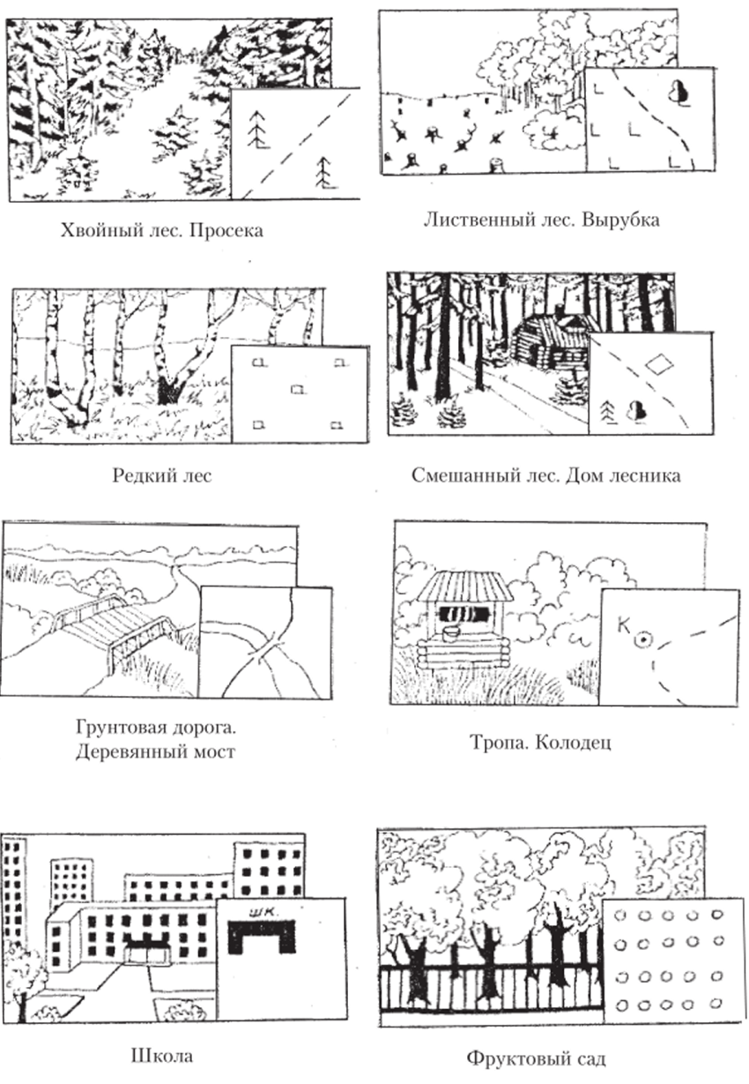

Приложение № 2
Фото-отчет «Экскурсия в пожарную часть»

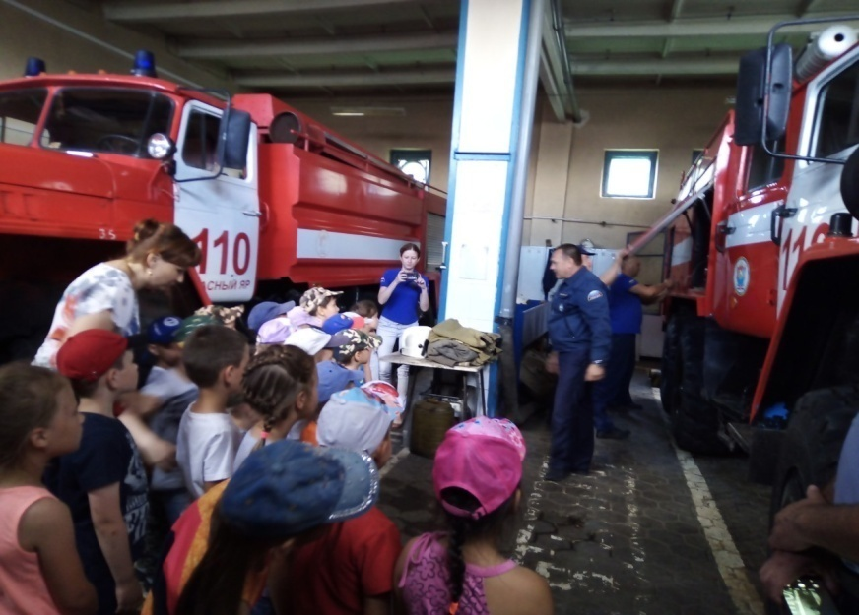
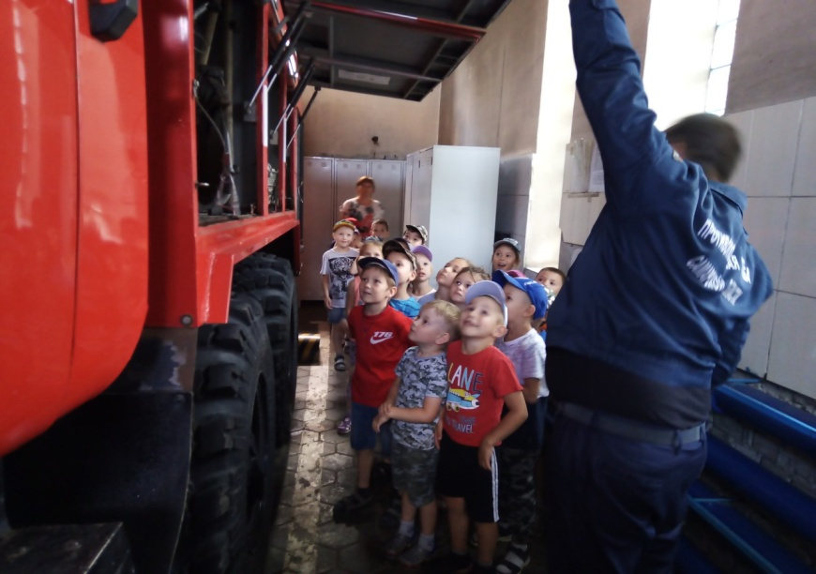

Приложение № 3

Конспектобразовательной деятельности с детьми старшего дошкольного возрастапо познавательно-исследовательскому развитию
«Планета – наш дом»

Цель:воспитание экологической культуры, развитие познавательной активности детей.
Образовательные задачи:
- Формировать элементарные представления о профессии эколога.
- Вызвать интерес к объектам окружающего мира, условиям жизни людей, растений, животных.
- Воспитывать любовьи уважения к природе
- Создать условия для участия в экологически-ориентированной деятельности.
- Воспитывать в детях ответственность за сохранность природных богатств и разумное их использование.
- Формировать умение логически мыслить и правильно формулировать выводы.

Прогнозируемый результат:

- После занятия у детей сформировано элементарное представление о профессии эколога.
- Дети проявляют интерес к объектам окружающего мира, условиям жизни людей, растений, животных.
- Дети чувствуют уважение и любовь к природе.
- В группе созданы условия для участия в экологически-ориентированной деятельности.
- Дети чувствуют свою ответственность за сохранность природных богатств и разумное их использование.
- Дети логически мыслят и правильно формулируют выводы.

Методы и приемы:
Практические:одевание формы эколога. Расчистка сачком водоема от мусора. Распределение мусора по контейнерам разного назначения. Посадка саженцевпихты в горшки. Открывание замков ключами.
Наглядные:рассматривание макета планеты Земля. Рассматривание животных и растений водоема. Просмотр мультфильма «Мальчик и Земля». Рассматривание скворечника, кормушки, огнетушителя, аптечки, «Красной» книги.Рассматривание саженцев хвойных деревьев.
Словесные:рассуждения детей об экологах, кто это и какими качествами обладают люди этой профессии. Ответы детей на вопросы воспитателя по ходу занятия. Обсуждение детьми действий героя мультфильма «Мальчик и Земля». Рассуждения детей о функциях предметов-помощников, сачке, огнетушителе, кормушке, скворечнике, аптечке, о Красной книге.
Оборудование:стол детский (10 шт.), стул детский (7 шт.), скатерть зеленого цвета (3 шт.), глобус, цепь, замок навесной (3шт.), дидактическое пособие «Водоем», ведро для сачков, контейнеры для мусора с крышками (3шт), кормушка, скворечник, огнетушитель, аптечка, «Красная» книга, 3 ключа, контейнер с грунтом, салфетки влажные.
По количеству детей: кепки, галстуки, дождевики, фартуки, сачки, саженцы хвойных деревьев, цветочное кашпо, лопатки, емкости с водой,
ТСО: телевизор, ноутбук.
Формы организации совместной деятельности
Детская деятельность | Формы и методыорганизации совместной деятельности
Двигательная | Физкультурная минутка, свободное передвижение детей во время образовательной деятельности.
Игровая | Выполнение ролевых действий эколога.
Познавательно-исследовательская | Классификация животного мира.
Коммуникативная | Беседы, рассказ, ситуативные разговоры, вопросы.
Музыкально-художественная | Просмотр мультфильма «Мальчик и Земля».
Речевая | Обсуждение, построение ответов на вопросы, проговаривание новых слов.
Трудовая | Посадка деревьев, очищение водоема.

Ход и содержание мероприятия:
№ | Деятельность воспитателя | Деятельность воспитанников | Ожидаемые результаты
1 | Приветствие гостей. Приглашение детей к глобусу. | Ответное приветствие, рассматривание глобуса | Создание мотивации к дальнейшей деятельности.
2 | Беседа, обсуждение внешнего вида глобуса. | Высказывание предположений об увиденном. | Осознание детьми, что загрязненный мир, это катастрофа.
3 | Знакомит с деятельностью экологов, ее значимостью. | Осознают значимость этой профессии | Заинтересованность и готовность к последующим действиям.
4 | Предлагает детям одеть форму эколога. | Одевают форму и слушают пояснение воспитателя об ее особенностях. | Принятие роли эколога на себя.
5 | Обращает внимание на загрязненный водоем и предлагает его расчистку. | Действуют согласно полученной инструкции по проведению расчистки. | Формируется умение выполнять инструкцию воспитателя, заинтересованность к профессии эколога в процессе выполнения задания.
6 | Воспитательрассуждает вместе с детьми о классификации мусора. | Дети распределяют мусор по соответствующим контейнерам, используя сачки. | Дети учатся быть аккуратными, осторожными, учатся рассуждать, анализировать, делать предположения, выводы.
7 | Воспитатель предлагает посмотреть мультфильм «Мальчик и Земля». | Дети смотрят мультфильм, рассуждают об увиденном. | Формируется представление о поступках, наносящих вред окружающей природе.
8 | Воспитатель предлагает рассмотреть предметы, расположенные на столе | Дети подходят к столу, рассматривают предметы, рассуждают об их значимости для окружающего мира. | Вызвать желание помогать окружающему миру и защищать его.
9 | Выполнение физкультурной минутки. | Дети выполняют ритмические движения под музыкальное сопровождение и в соответствии с текстом. | Способствовать развитию двигательной активности, снизить мышечное напряжение, повысить эмоциональный настрой.
10 | Воспитатель предлагает детям высадить саженцы хвойных деревьев в отдельные кашпо. Рассуждает с детьми о пользе деревьев. | Дети, используя специальный инвентарь, высаживают саженцы хвойных деревьев в отдельное кашпо в соответствии с инструкцией воспитателя. | Развиваются трудовые, культурно-гигиенические навыки.
11 | Воспитатель предлагает детям подойти к закованному глобусу и освободить его. | Заинтересовавшись предложением педагога, открывают замки используя ключи, полученные при выполнении заданий. | Осознание собственной значимости для окружающего мира.
12 | Предлагает детям взять с собой посаженные саженцы деревьев, благодарит детей за совместное времяпровождение. | Прощаются, благодарят за подарки и уходят в группу. | Дети получают удовольствие от подарка, впечатления от всего занятия.

Приложение № 4
Игра «Живые цепочки»
Цель: формировать представления детей о природных сообществах, их целостности и уникальности, о цепях питания.
Материал: Маски (шапочки) растений и животных.
Примечание: могут использоваться следующие объекты природы, образующие цепи питания:
лес - дуб, кабан, волк; осина, заяц, лиса;
луг- подорожник, гусеница, кузнечик, жаворонок; ромашка, бабочка, стрекоза;
водоем - водоросли, карась, щука; кувшинка, улитка, утка;
поле - рожь, мышь, аист.
Игра проводится на примере лесного сообщества. В ходе предварительной беседы педагог уточняет представления детей о том, что лес – это дом для многих растений и животных, которые тесно связаны друг с другом. Растения являются пищей для растительноядных животных, которыми, в свою очередь, питаются хищники. Так образуются цепи питания.
Ход игры
Играют две команды (по 3 ребенка в каждой). Дети надевают маски (шапочки).Один ребенок – надевает маску с изображением растения, второй – надевает маску с изображением травоядного животного, третий – надевает маску с изображением хищника. Игра проводится в несколько этапов.
Воспитатель: по команде «Цепочка стройся!» вы должны построиться так, чтобы образовалась цепочка: растение, травоядное животное, хищник. Затем каждый должен будет представиться и объяснить, почему он занял то или иное место в цепочке.
Команда, которая первой правильно построится, а так же объяснит последовательность построения, станет победителем.
На втором этапе игры дети меняются ролями; на третьем этапе используются другие объекты природы.
На заключительном этапе проведения игры из цепочки убирается какой-либо объект. При построении дети должны обнаружить его отсутствие и рассказать, к чему это может привести.
Если дети легко справляются с выполнением игровых заданий, цепи можно удлинить.

Приложение №5

Конспектобразовательной деятельности с детьми старшего дошкольного возраста по познавательно-исследовательскому развитию «Иллюзии в природе»
Основная образовательная область: познавательное развитие.
Интеграция образовательных областей: социально-коммуникативное развитие, речевое развитие, художественно-эстетическое развитие, физическое развитие.
Цель: познакомить детей с некоторыми атмосферными явлениями, развитие познавательной активности детей.
Задачи:
Познавательное развитие:
- познакомить детей с понятием «иллюзии», учить размышлять на тему «иллюзии в природе»;
- вызвать интерес к атмосферным явлениям: северное сияние, звезды, радуга;
- учить детей различать иллюзии в природе от реально существующих природных явлений;
- создать условия для участия в экспериментальной деятельности, для проведения самостоятельного эксперимента.
- продолжать закреплять умение узнавать цифры, геометрические формы.
Художественно-эстетическое развитие:
- воспитывать эстетическое восприятие природы, желание любоваться красивыми явлениями природы;
- содействовать накоплению и обогащению эмоциональночувственного опыта детей в процессе непосредственного восприятия объектов и явлений нашего мира посредством видеоматериалов.
Социально-коммуникативное развитие:
- развитие общения и взаимодействия ребёнка с взрослыми и сверстниками;
- развивать образное и ассоциативное мышление, внимание, восприятие, память, наблюдательность, любознательность, способность анализировать.
Речевое развитие:
- формировать умение логически мыслить и правильно формулировать выводы.
Методы и приемы:
Практические:проведение эксперимента на отражение, преломление и разложение света (спектр).
Наглядные: наблюдение и рассматривание за явлениями природы:северное сияние,радуга. За небесными телами- звездами.
Словесные: рассуждения детей о таких природных явлениях как, северное сияние, радуга. Рассуждения детей о причине появления и исчезновения звезд на небе. Умозаключения и выводы по проведенному эксперименту.

Оборудование: стол детский (6 шт.), макет планетария, стол-тумба, глобус, фотоаппарат типа «Полароид», стакан прозрачный с водой, ложка, звезды светящиеся люминесцентные, лампа настольная.
По количеству детей: манишки с эмблемой «Галилео», набор для проведения эксперимента;призмы деревянные, бумажные, стеклянные;листы бумаги красного, желтого, белого цвета; лист с прорезью, настольные лампы); карты последовательности проведенияэксперимента, карты условия проведения эксперимента; пуфики для сидения на полу или коврик, очки для 3D увеличения.
ТСО: телевизор с функцией 3D, ноутбук.
Формы организации совместной деятельности
Детская деятельность | Формы и методы  организации совместной деятельности
Двигательная | Свободное передвижение детей во время образовательной деятельности.
Игровая | Выполнение ролевых действий лаборанта.
Познавательно-исследовательская | Получают знания о понятии «иллюзия», учатся находить иллюзии в природе, а также проводить опыт по получению радуги.
Коммуникативная | Беседы, рассказ, ситуативные разговоры, вопросы.
Музыкально-художественная | Просмотр видеофильма «Северное сияние»,слайдов с изображением радуги в природе.
Речевая | Обсуждение, построение ответов на вопросы, проговаривание новых слов.
Трудовая | Выполнение опыта «Радуга».

Ход и содержание мероприятия:
№ | Деятельность воспитателя | Деятельность воспитанников | Ожидаемые результаты
1 | Приветствие гостей. Приглашение детей на съемку телепередачи «Галилео». | Ответное приветствие. | Создание мотивации к дальнейшей деятельности.
2 | Беседа, рассуждения о том, что такое иллюзия. | Высказывание предположений. | Осознание детьми понятия иллюзия – искаженное восприятие конкретной ситуации.
3 | Демонстрация опыта: целая чайная ложка попадая в стакан с водой кажется преломленной. | Наблюдение за показом данного опыта. | Формирование понятия иллюзия, через проведение опыта.
4 | Рассуждения о том, что такое Северное сияние. Просмотр видеоролика «Северное сияние» на телевизоре с функцией 3D, с использование специальных очков для данного просмотра. | Высказывание собственных предположений, просмотр видеоролика, обсуждение полученных впечатлений. | Формирование умения высказывать свои мысли, делать умозаключения на основе увиденного. Формируется представление о данном явлении природы.
5 | Приглашает детей пройти в макет планетарий, для наблюдения за звездами. | Располагаются в созданном макете планетария, наблюдают эффект свечения звезд на небе. | Получают практические знания о том, куда деваются звезды днем. Учатся рассуждать. Формируется представление о данном явлении природы.
6 | Приглашает детей посмотреть эффект радуги на телеэкране. | Наблюдают явление радуги на экране, рассматривают цвета. | Получают теоретические знания о таком явлении как радуга, учатся рассуждать, делать выводы. Формируется представление о данном явлении природы.
7 | Приглашает переместиться лабораторию «Галилео» для проведения опыта по созданию радуги. | Проходят вместе с педагогом, занимают свои рабочие места, слушают инструкцию педагога. | Учатся выполнять инструкцию взрослого при проведении опыта по получению радуги на листе бумаги используя при этом карточку последовательности проведения данного опыта № 1.
8 | Предлагает детям для закрепления знаний поработать с карточками № 2 и определить условия необходимые для проведения данного опыта. | Работают с карточками, отмечают наличие и необходимость определенных в ней условия для получения свечения радуги. | Закрепляют знания, полученные ранее во время проведения опыта. Учатся рассуждать, делать выводы на основе полученных практических знаний.
9 | Предлагает детям сделать моментальные фотографии, где будет зафиксирован эффект получения свечения радуги. Поясняет детям, что они могут повторить данный опыт дома. | Дети при помощи взрослого фотографируют результаты своего опыта. | С целью получения впечатлений, фиксируют результат своего опыта и забирают фото себе на память.
10 | Предлагает детям выразить свои впечатления, используя цветовые шарики. | Определяют качество своих впечатлений с помощью цветовых шариков. | Учатся выражать свои чувства от проведенного мероприятия.
11 | Предлагает детям взять с собой карточки по проведению опыта и фотографии, благодарит детей за совместное времяпровождение. | Прощаются, благодарят за подарки и уходят в группу. | Дети получают удовольствие от подарка, впечатления от всего занятия.

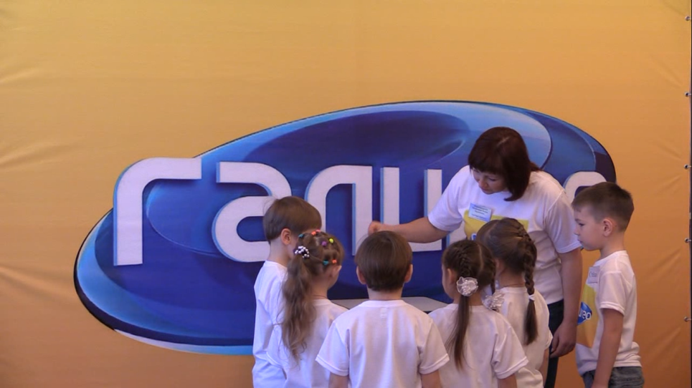
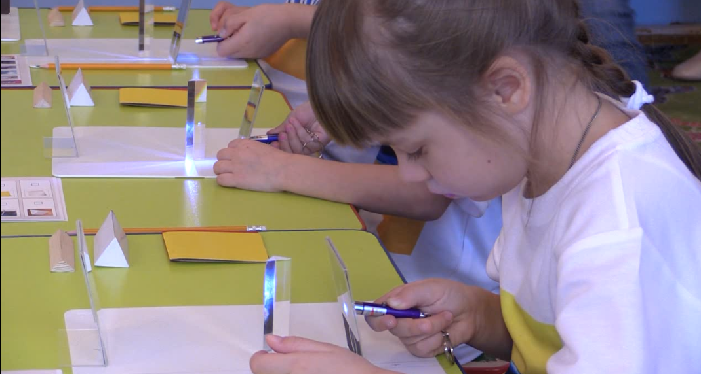
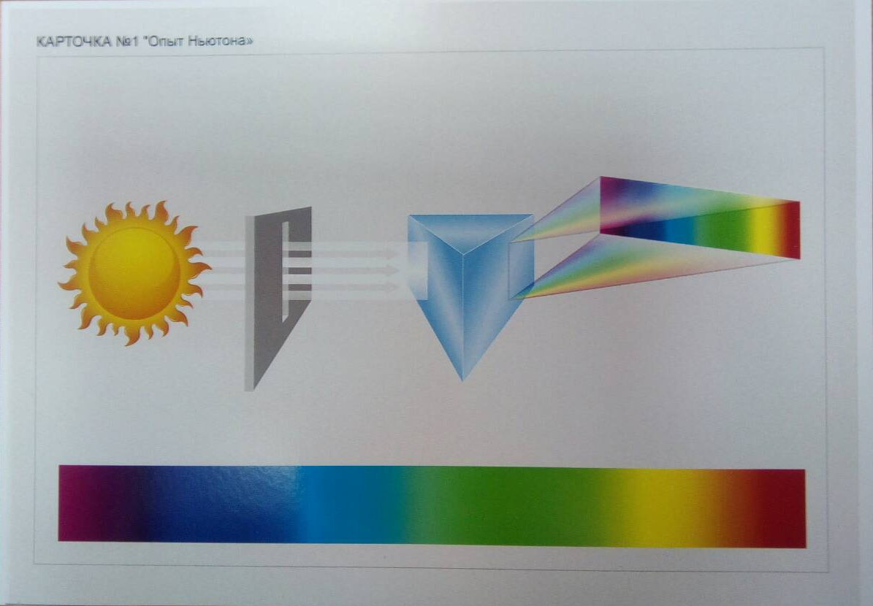
Приложение №6

Консультация для родителей
ЧТО ТАКОЕ ЛЭПБУК?

Лэпбук – это картонная папка, в которой собран материал на определенную тему, с которой мы хотим познакомить ребенка или закрепить знания. Учебный материал интересно оформлен в различных мини-книжечках, кармашках, окошечках, книжках-гармошках, коробках с подарками и т.п. Также лэпбук обязательно включает в себя различные творческие задания.
Для детей лэпбук, прежде всего – это игрушка! Причем, это игрушка, которую дети делают сами,или, вместе с любимыми родителями.
Лэпбук, на первый взгляд, очень похож на большую аппликацию. Но только похож…
Смысл его изготовления в том, чтобы впоследствии можно было играть с ним достаточно долгое время. Такой подход к аппликации нравится детям намного больше: аппликация перестает быть аппликацией – она становится игрушкой! Детки раскрашивают свое творение, обклеивают его наклейками, ленточками, всячески украшают, берегут и заботятся о нем.
Но это еще не все. Лэпбук – эта такая игрушка, в которой много интерактивных вещей: различных скрытых интересных элементов, которые раскрывают себя при взаимодействии. Получается эффект киндер-сюрприза, который чрезвычайно нравится детям.
Детей интересует сюрприз, тайна, загадка, что-то, что внутри, что еще неизвестно, но вот сейчас тайна уже будет раскрыта.… И эту тайну раскроют они…. Лэпбук создает похожий эффект…
Сделав такую книжку, ребенок играет с ней и очень, очень ей гордится! Ребенок снова и снова возвращается к своей любимой поделке, стремиться дополнить ее.
От постоянного контакта с Лэпбуком ребенок усваивает материал без усилий, как со стороны ребенка, так и со стороны родителя/педагога – все происходит плавно и не заметно.
Лэпбук очень прост в изготовлении, а сам процесс его изготовления очень занятен и интересен.

